Приложение 1
к приказу №106-од 26.06.2023
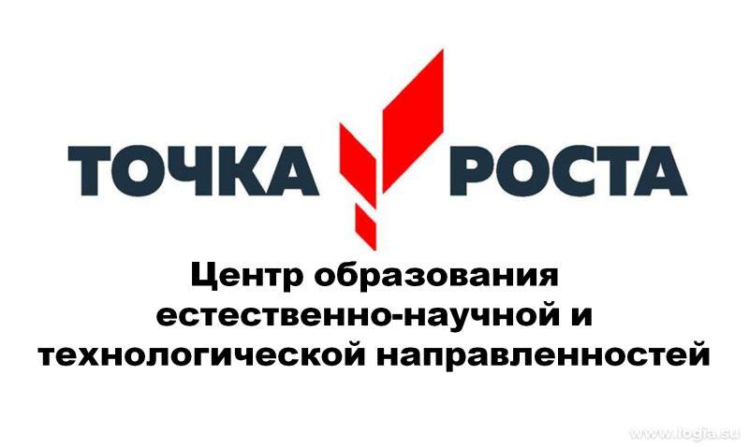
П Л А Н
мероприятий (дорожная карта) по созданию и функционированию
Центра образования естественно-научного и технологического направлений «Точка роста»
при МОУ «Туркинская СОШ»

№ п\п | Наименование мероприятия | Результат | Сроки выполнения
 | Организационные мероприятия по созданию Центра образования «Точка роста»:  1.1. Правовое обеспечение создания и функционирования Центра роста:  1.1.1. Издание приказа о создании Центра:  - утверждение Положения о деятельности Центра;  - назначение руководителя Центра;  - утверждение плана первоочередных мероприятий (дорожной карты) по созданию и функционированию Центра;  - утверждение медиаплана по информационному сопровождению создания Центра;  - разработка и утверждение должностных инструкций для сотрудников Центра. | Разработка, утверждение НПА центра образования естественно-научного и технологического направлений «Точка роста» | июнь 2023 г.
 | Создание Интернет странички на сайте школы. | Страничка на сайте | март 2023 г.
 | 1. Формирование штатного расписания Центра;  2. Повышение квалификации сотрудников и педагогов Центра «Биология», «Химия», «Физика», «Технология» | Свидетельство о  повышении квалификации  Приказ директора школы об утверждении штатного расписания | Июнь - август 2023 г.  Сентябрь  2023 г.
 | Участие в семинарах-совещаниях по вопросам обеспечения реализации мероприятий по созданию Центра. | Исполнение протоколов совещаний | По плану
 | Разработка и утверждение плана учебно-воспитательных, внеурочных ресурсных мероприятий Центра. | Информация на сайте школы, стендах | Август 2023 г.
 | Организация набора детей, обучающихся по программам Центра. | Приказ директора школы о зачислении учащихся | сентябрь 2023
 | Организация работы Центра образования «Точка роста» | Расписание  Расстановка кадров  планирование | Сентябрь - октябрь 2023 г.
 | Открытие Центра в единый день открытия. | Информационное освещение в СМИ | Октябрь 2023
 | Мониторинг реализации мероприятий дорожной карты. | Отчет директора школы | Ежемесячно

